**南航里程分销运营后台软件**

**操作手册**

(浙江汇购科技股份有限公司)

**目 录**

1. 引言 2

1.1 编写目的 2

1.2 项目背景 2

1.3 业务范围 2

1.4 名词解释 2

2.登录 3

3.日志管理 5

4.系统设置 6

5.权限管理 7

6.订单管理 12

7.商户管理 14

8.系统管理 18

9.配置 20

# 引言

## 1.1 编写目的

本文档是为了帮助用户更好地了解和使用该软件,提高用户与软件的亲和度。用户手册讲述怎样配置和使用南航里程分销后台系统软件，以及该软件使用过程中应注意的一些问题。

## 1.2 项目背景

## 1.3 业务范围

|  |  |  |  |
| --- | --- | --- | --- |
| **实现渠道** | **业务模块** | **功能描述** | **用户** |
| 南航里程分销运营后台管理软件 | 登录、系统设置、权限管理、订单管理、商户管理、配置 | 管理会员、资源、权限管理 | 运营端管理操作员 |

## 1.4 名词解释

|  |  |
| --- | --- |
| **名称** | **解释** |
|  |  |

# 2.登录

2.1 功能描述

用户登录和退出，用于验证用户操作南航里程分销运营后台系统的合法性。

2.2 操作说明

（1）打开登录地址进入登录页面，输入提供的admin用户名和密码并填写正确的验

证码，点击【登录】按钮或直接回车登录，如下图：

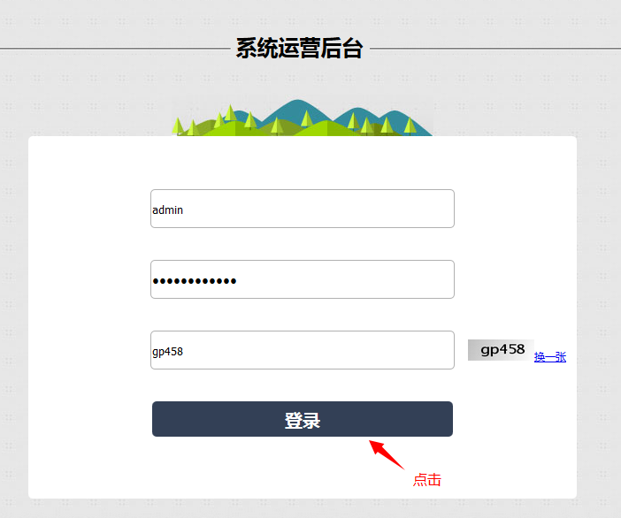

图2- 1

登录成功后显示如下图：

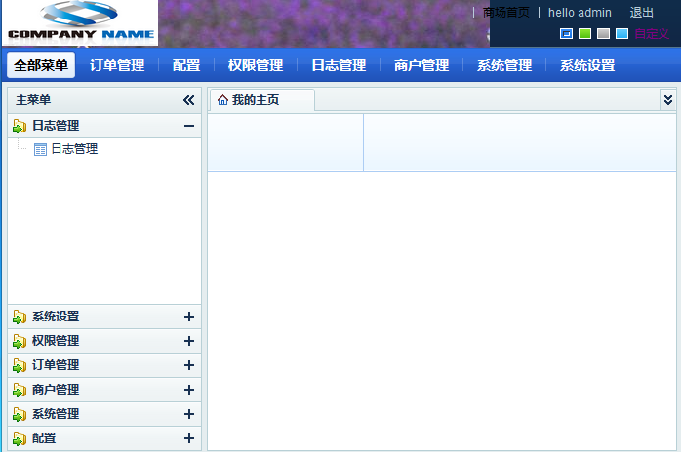

图2- 2

（2）退出：登录后点击页面右上角的“退出”按钮，即可退出登录状态，如下图：

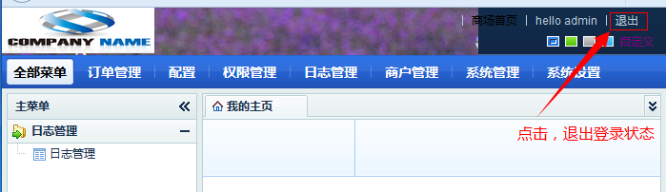

图2- 3

# 3.日志管理

3.1功能概述

日志管理：

记录方式：操作人、操作类型、操作明细（新增的用户名）、建档日期，其中操作类型包括：用户登录、用户退出、新增操作员、新增角色、增加权限、修改权限、修改密码。

3.2操作说明

（1）查询日志：在日志管理页面输入查询条件，点击“检索”按钮，完成查询操作。操作人只支持精确查询，各查询条件可组合查询，如下图：

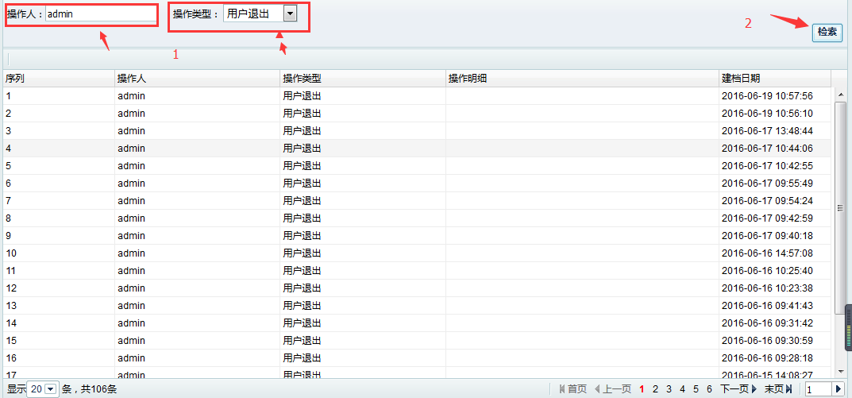

图3-1

查询不到相应日志，页面显示为空白：

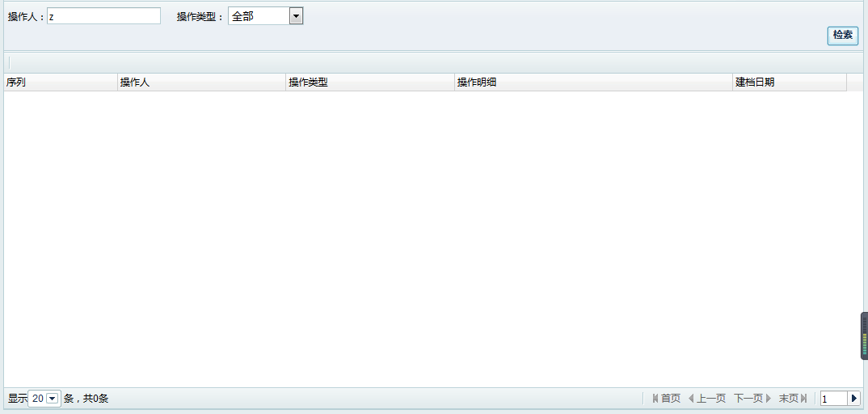

图3-2

# 4.系统设置

4.1 功能概述

运营端后台操作员实现对商城logo和皮肤的设置。

4.2 操作说明

（1）商城logo设置：登录后点击“系统设置”，点击“商城logo设置”。进入商城logo设置页面，点击“浏览”按钮，可选择要上传的logo图片，打开后，点击“上传”按钮，看到Logo图显示后，点击“保存”按钮，出现“设置成功”提示，刷新后即可看到上传的logo图。

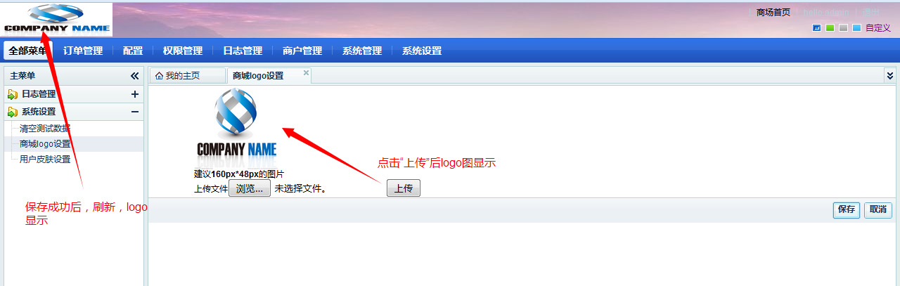

图4-1

（2）用户皮肤设置：登录后点击“系统设置”，点击“商城皮肤设置”。进入商城皮肤设置页面，点击“浏览”按钮，可选择要上传的皮肤图片，打开后，点击“上传”按钮，看到所选图显示，点击“保存”按钮，出现“设置成功”提示，刷新后即可看到上传的皮肤图。

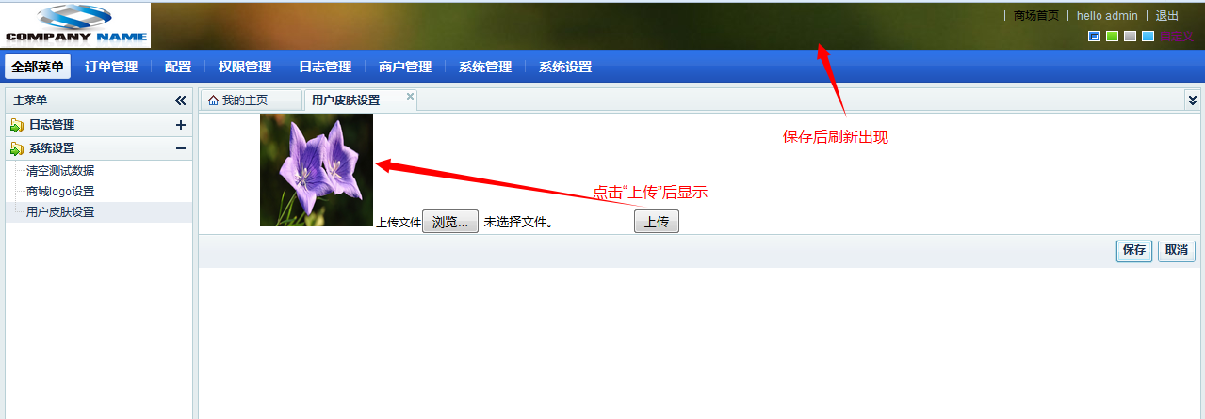

图 4-2

# 5.权限管理

5.1 功能描述

对该系统操作员实现添加、删除、禁用、查询等操作；对角色添加、删除和编辑操作；对自身密码进行修改；对资源进行添加、编辑、删除和查询操作。

5.2 操作说明

（1）操作员管理：登录成功后点击“权限管理”下的“操作员管理”，进入操作员管理页面，可对操作员实现增加、查询、删除、编辑等操作，具体说明见下图：

A. 增加操作员

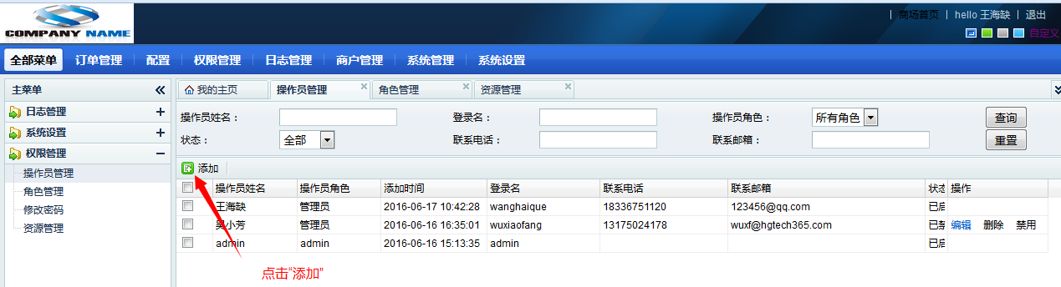

图5-1

弹出增加操作员输入信息界面：

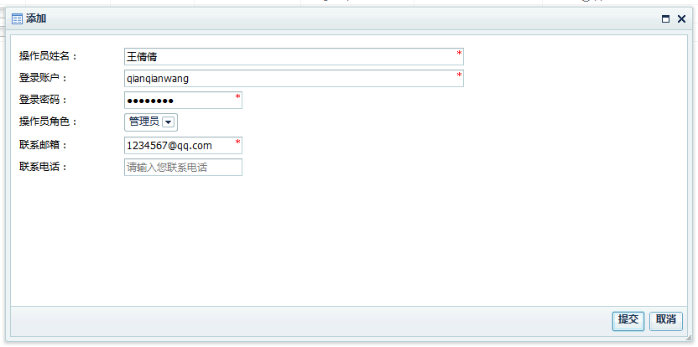

图5-2

输入信息后，点击“提交”按钮，出现提示“创建成功”，在操作员列表中可以看到；点击“取消”，无任何提示信息，且操作员列表中无刚添加的操作员信息记录。

B. 对操作员进行查询

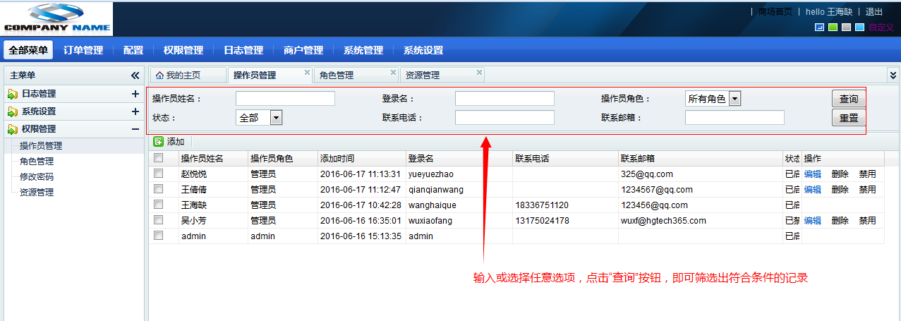

图 5-3

C. 实现对其他可操作的操作员进行编辑、删除、禁用等操作

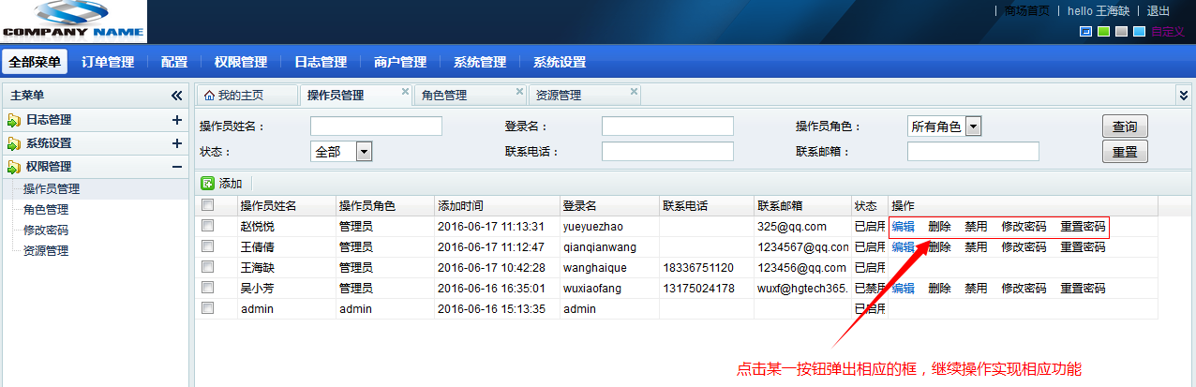

图 5-4

（2）角色管理：

A. 角色管理页面点击“添加”按钮 ，出现添加角色名输入信息框，并可对该角色的权限进行选择，如下图： 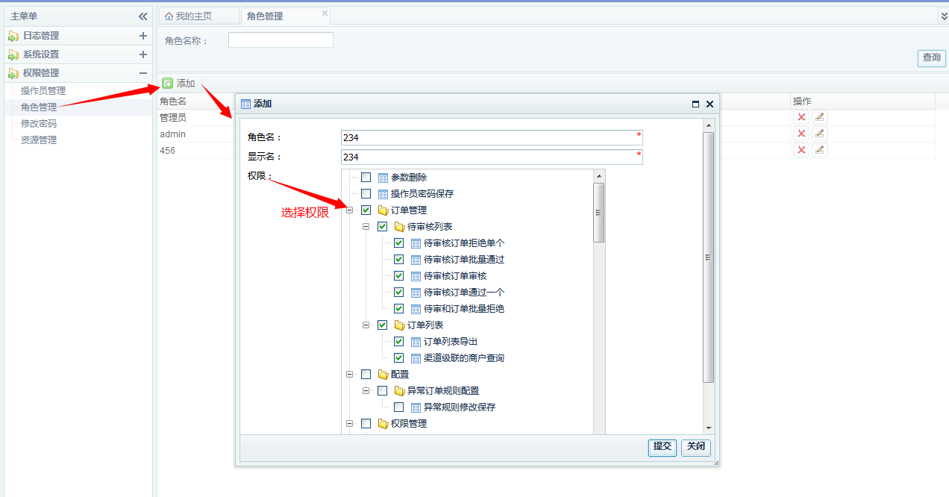

图 5-5

输入角色名和显示名后点击“提交”出现“添加成功”提示框，确定后，刷新，角色列表中会出现刚添加的角色名信息，如下图：

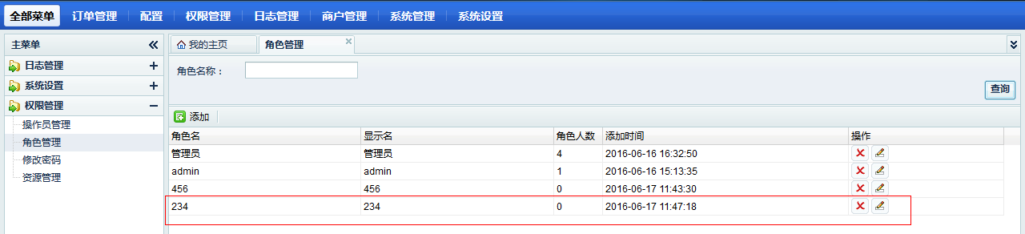

图 5-6

B. 对角色进行查询，如下图：

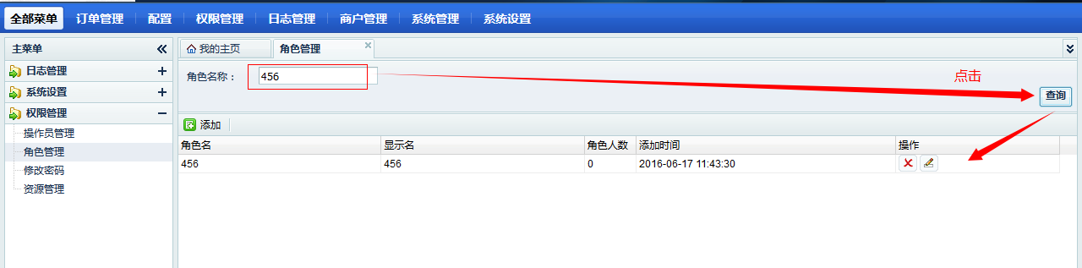

图 5-7

C. 对角色进行删除，如下图：

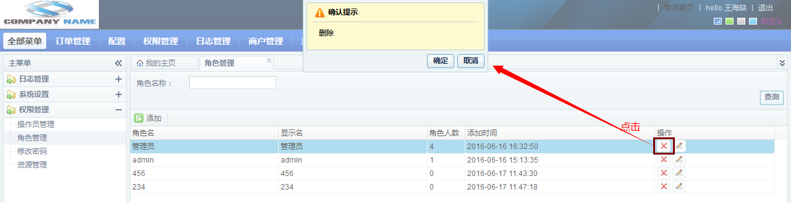

图5-8

点击“X”出现图中提示信息，点击“确定”后刷新，选中被删除的角色名将消失。点击“取消”刷新后该角色名还存在。

（3）修改密码

登录成功后，点击“权限管理”下的“修改密码”，如图所示：

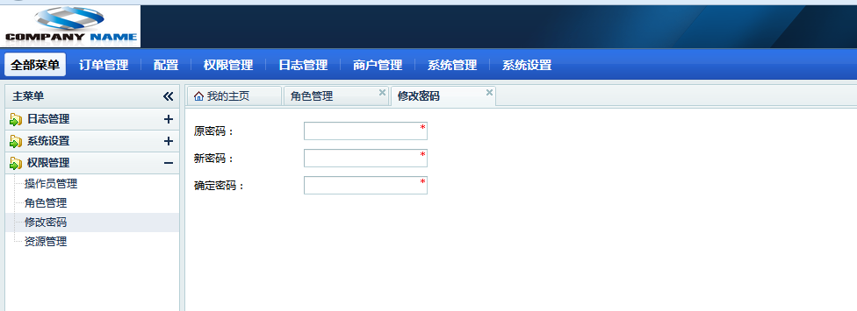

图 5-9

输入原始密码和新密码后，点击“修改密码”按钮，出现“修改成功”提示，点击“确定”按钮，修改密码完成。如下图

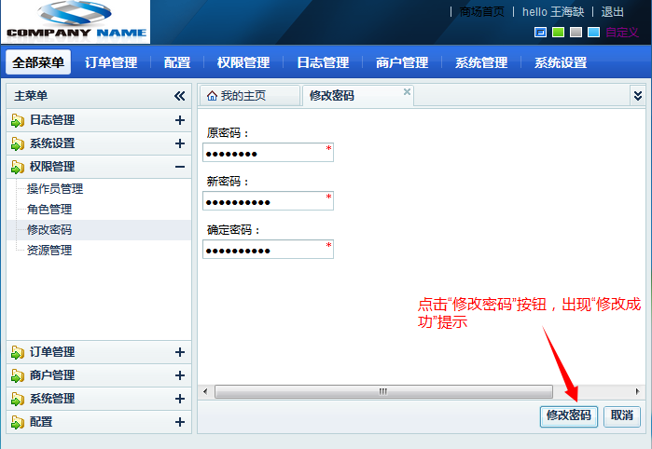

图 5-10

1. 资源管理

A. 资源管理添加，点击“资源管理”页面的“添加”按钮，出现添加资源界面，如下图： 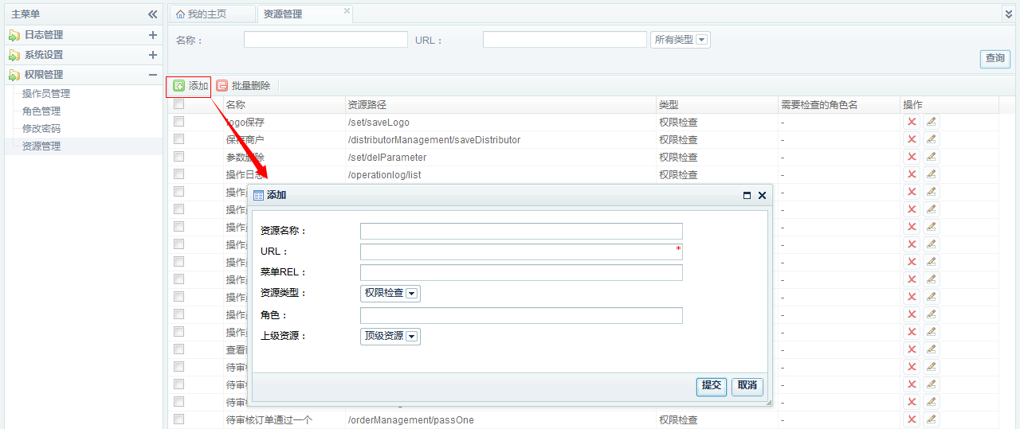

图 5-11

填写内容后，点击“提交”按钮，提示“保存成功”。

B. 资源查询：进入资源管理页面，在筛选条件框中输入内容或选中某一项，点击“查询”按钮。如下图：

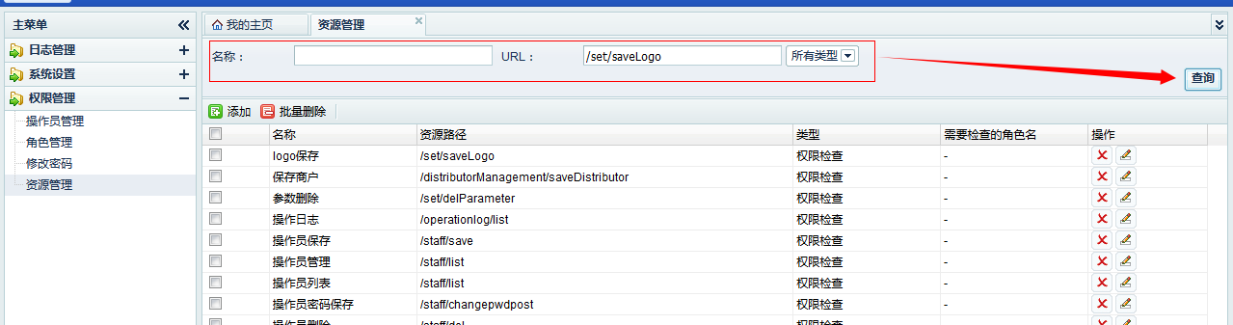

图 5-12

点击“查询”后，将会列出符合条件的记录，如下图：

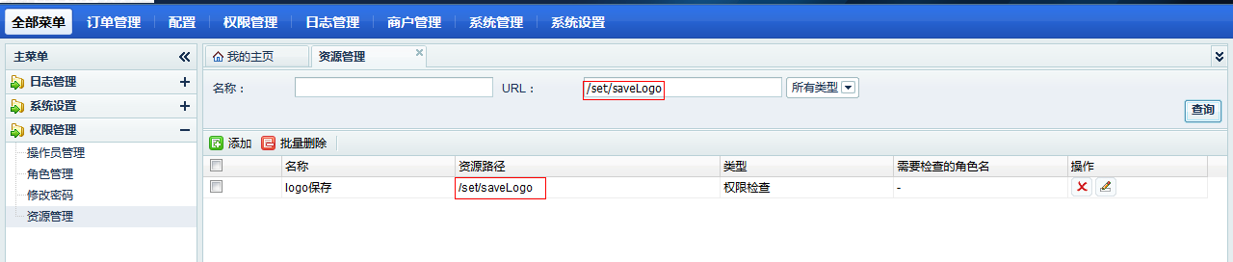

图 5-13

# 6.订单管理

6.1 功能描述

实现对异常待审核的订单列表进行审核和查询以及对正常的订单的查询操作。 。

6.2 操作说明

（1）待审核列表：

A. 待审核订单审核通过，如下图：

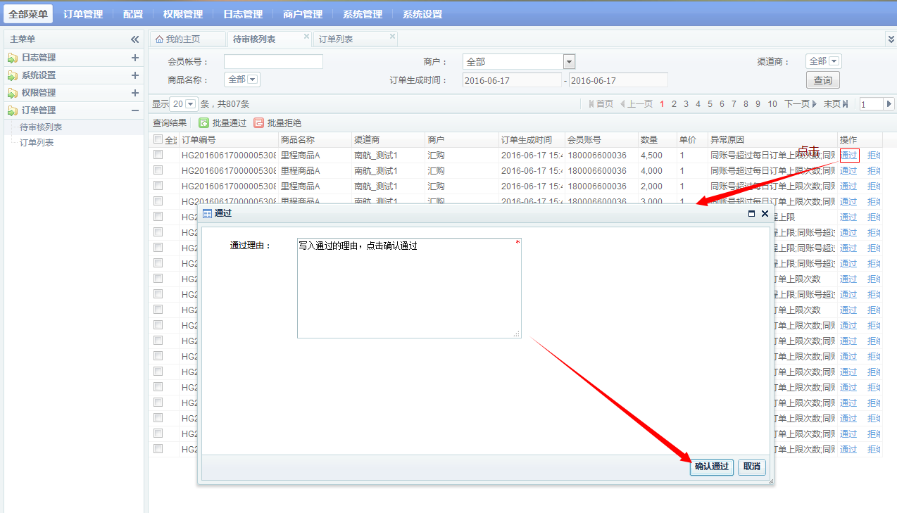

图6-1

点击“取消”该订单仍为待审核状态。

写入通过理由，点击“确定通过”按钮，出现”操作成功”提示，该审核通过订单在订单列表中可以找到，订单状态为“处理中，如图：

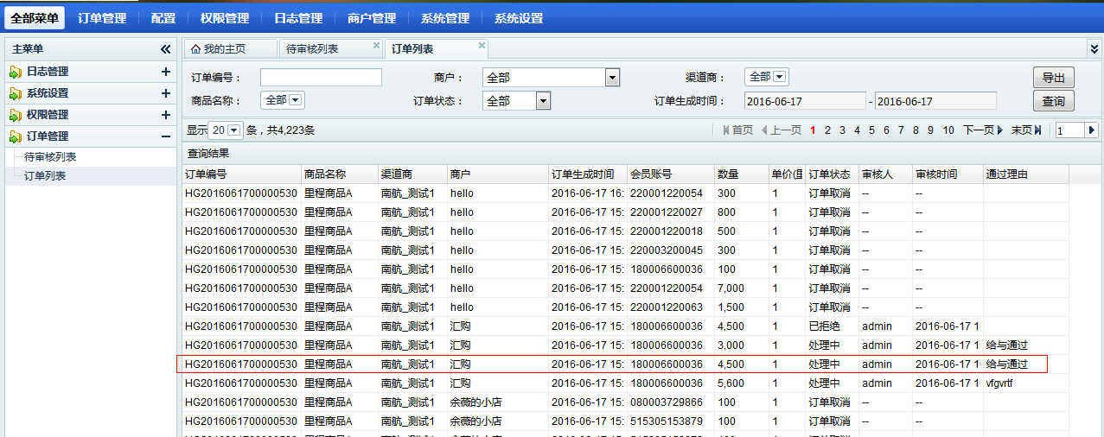

图6-2

B. 待审核订单拒绝，如下图：

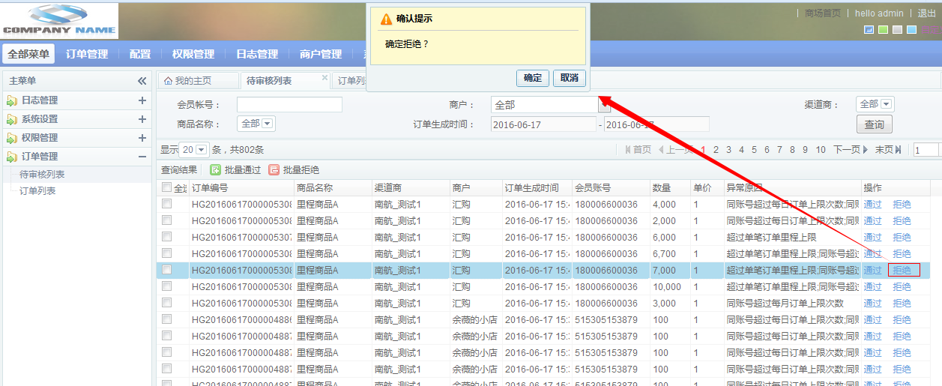

图6-3

点击“确定”按钮，出现“操作成功”提示，该订单将被拒绝，可以在“订单列表”中找到该订单，且状态为“已拒绝”，如下图：

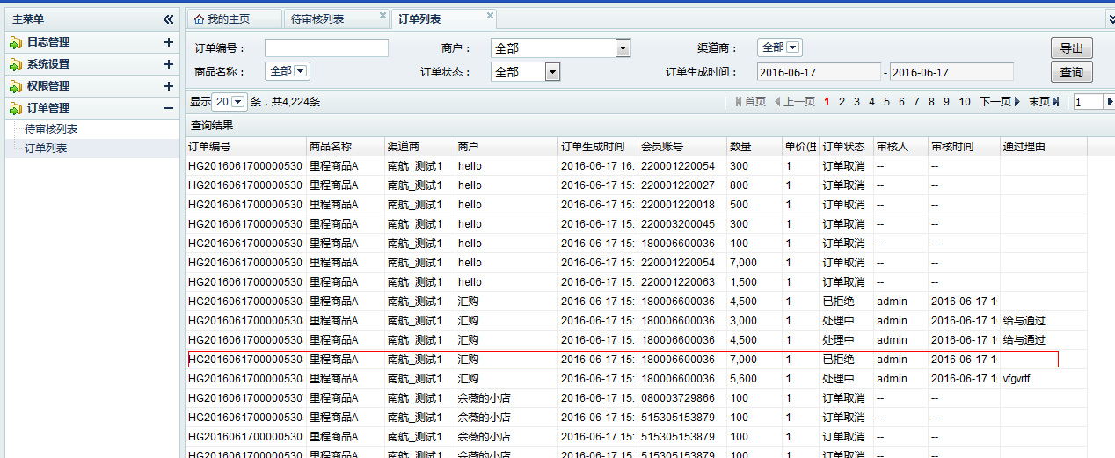

图6-4

点击“取消”按钮，该订单仍在待审核列表中。

C. 对待审核订单列表进行查询：在筛选项中输入条件或选中某一条件，点击“查询”按钮，即可查询出符合条件的订单列表，如下图：

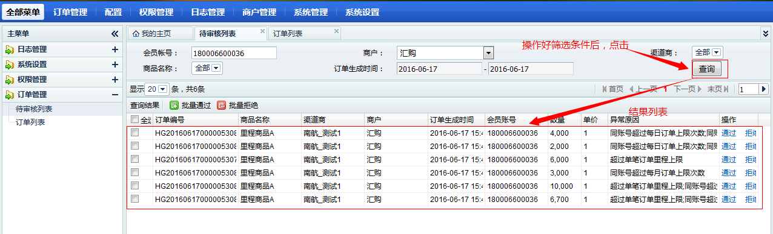

图6-5

1. 订单列表：

A. 订单列表查询：在筛选项中输入条件或选中某一条件，点击“查询”按钮，即可查询出符合条件的订单列表，如下图：

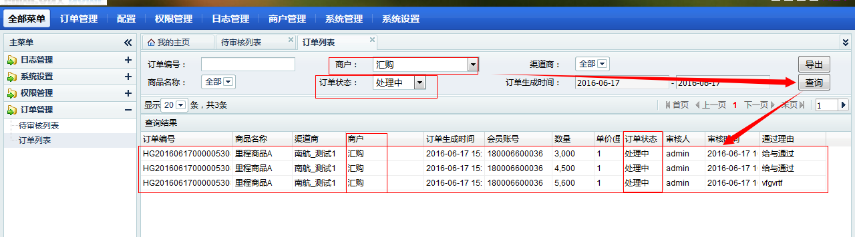

图6-6

B. 订单导出：点击“列表订单”页面上的“导出”按钮，会出现提示框，点击“确定”即可导出当前所列出的订单表，如下图：

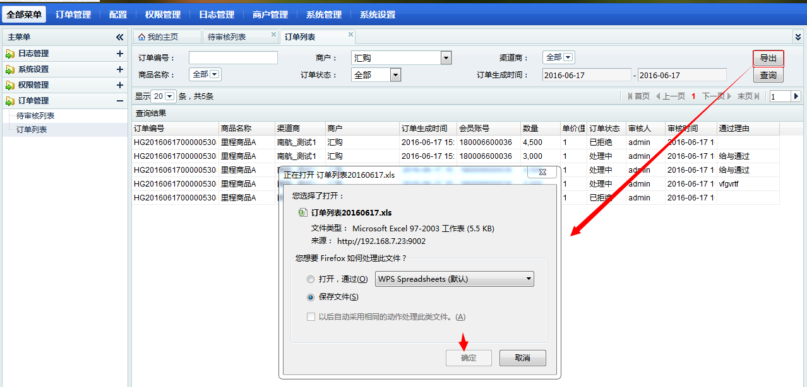

图6-7

# 7.商户管理

7.1 功能描述

实现对商户的添加、禁用，对用户实现对可用商品添加、里程添加、可欠费里程修改和预警里程修改等功能。

7.2 操作说明

（1）商户列表进行商户添加：在“商户管理”下的“商户列表”页面，点击“添加”按钮，出现商户信息输入框，如下图：

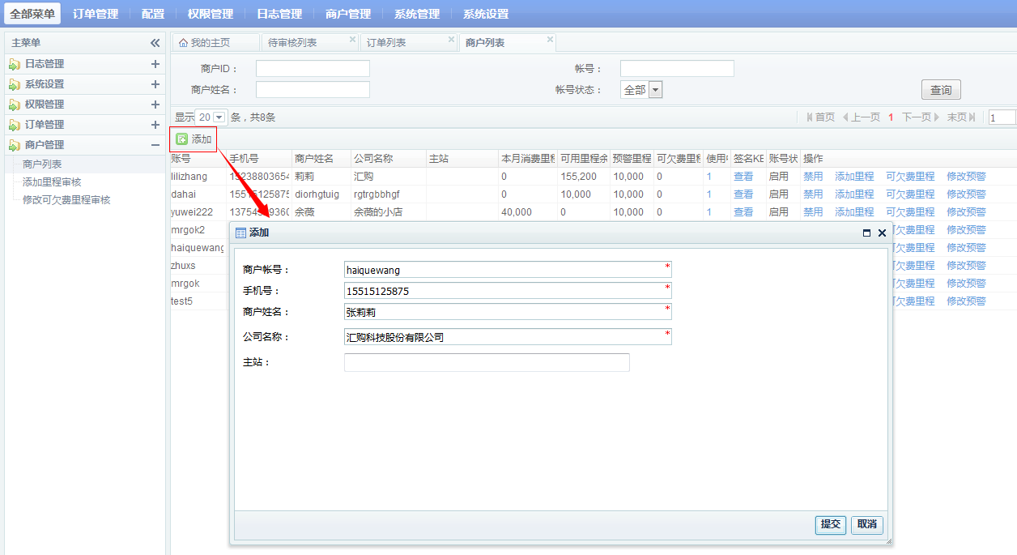

图7-1

输入要添加的商户信息后，点击“提交”按钮，出现提示信息点击“确定”后，在商户列表中可以看到，如下图：

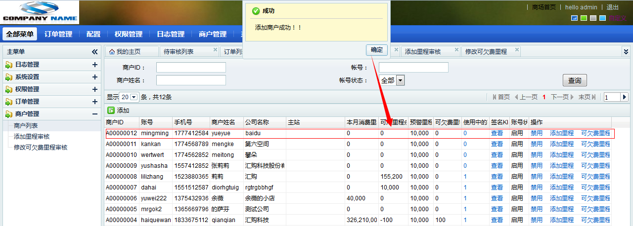

图7-2

（2）为商户添加商品，如下图：

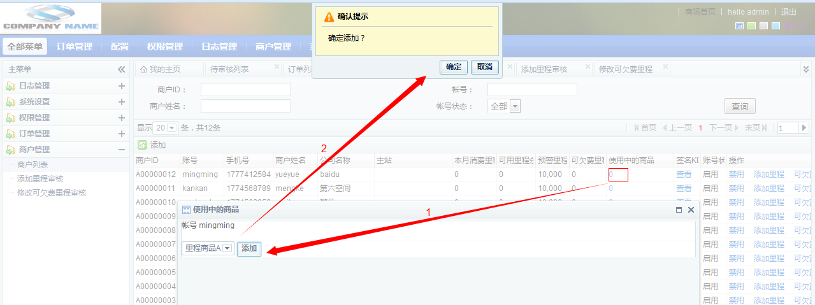

图7-3

点击”确定“后，会出现提示信息“操作成功”，且该用户“使用中的商品”列会有变化，如下图：

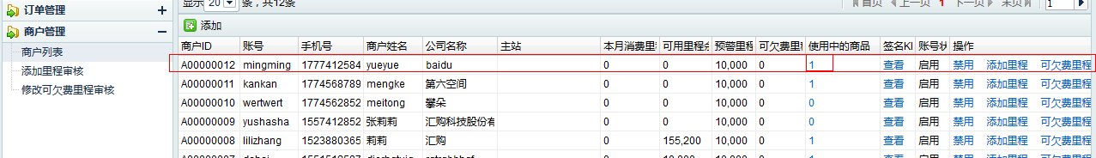

图7-4

（3）为商户添加里程，如下图：

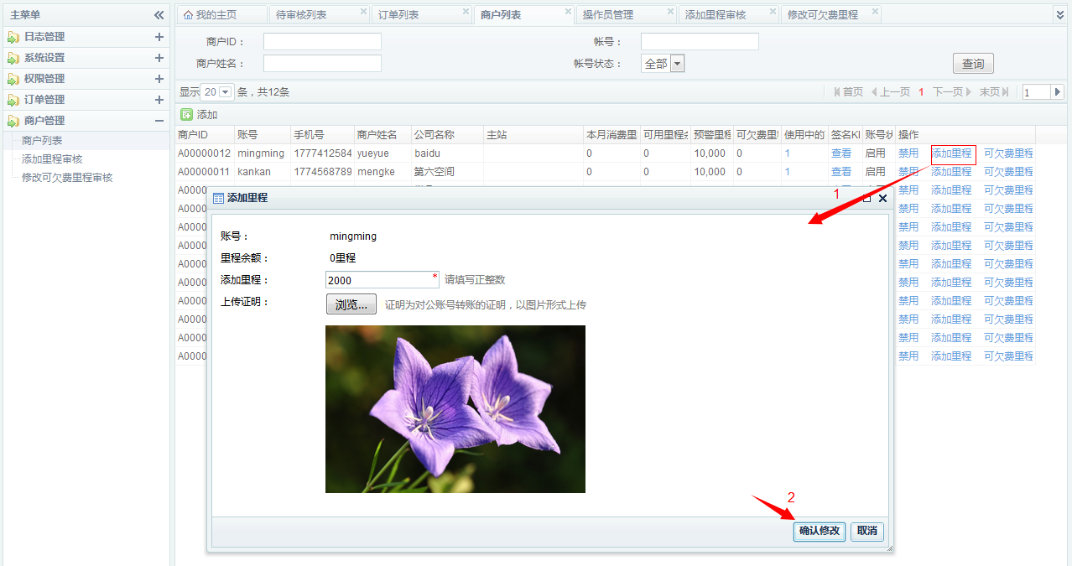

图7-5

点击“确认修改”后，出现提示框，点击“确定”按钮，在“添加里程审核”中将会出现该记录，在添加里程审核列表中对该记录进行审核，点击“通过”按钮，如下图：

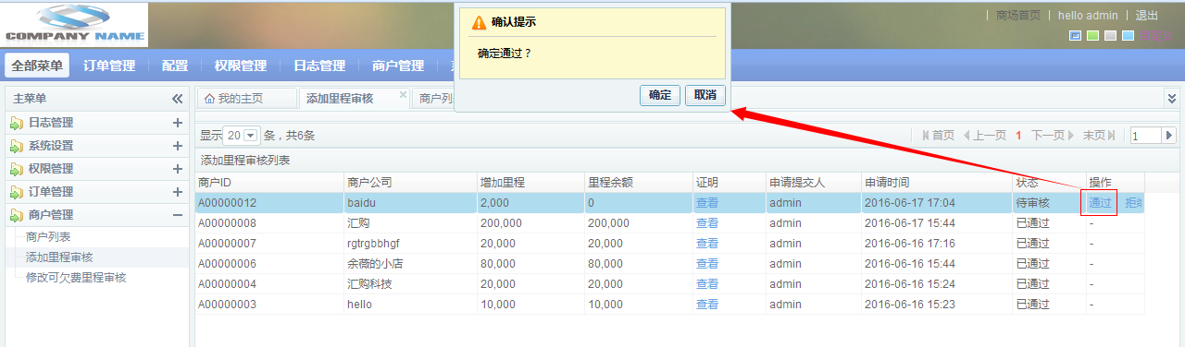

图7-6

出现提示框，点击“取消”按钮，则该记录还处在“待审核”状态；点击“确定”按钮，则审核通过，对应商户里程增加，如下图：

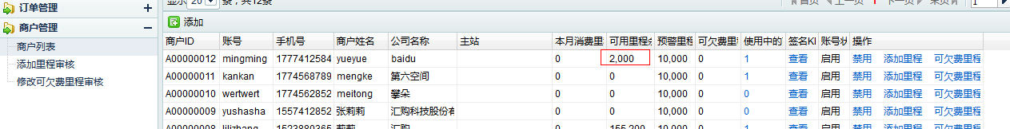

图7-7

1. 可欠费里程修改：点击”商户列表“某商户中的”可欠费里程”，在弹出框中输入信息，如下图：

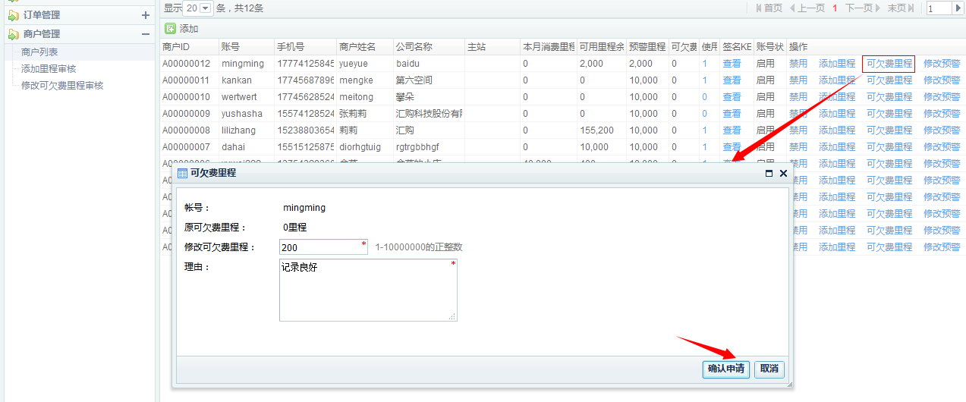

图7-8

点击“确认申请”，出现“申请成功”提示，同时该记录将会在修改可欠费里程审核列表中存在，在修改可欠费里程审核中对该记录进行审核，点击“通过”按钮，如下图：

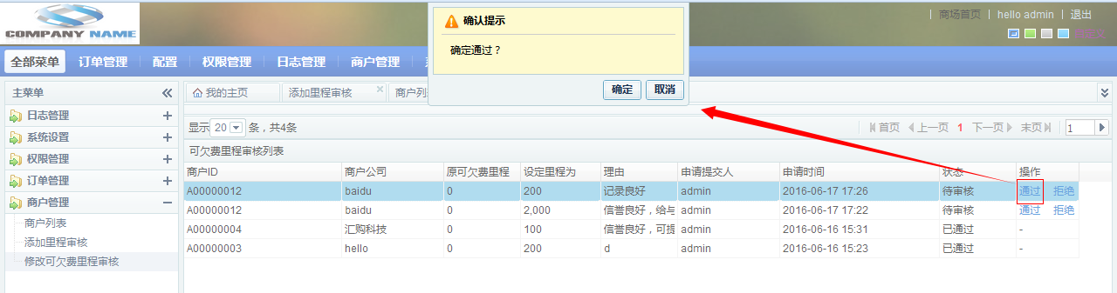

图7-9

出现提示框，点击“取消”按钮，则该记录还处在“待审核”状态；点击“确定”按钮，则审核通过，对应商户可欠费里程数发生变化。

1. 商户预警里程数修改：点击”商户列表“某商户中的”修改预警”，在弹出框中输入信息，如下图：

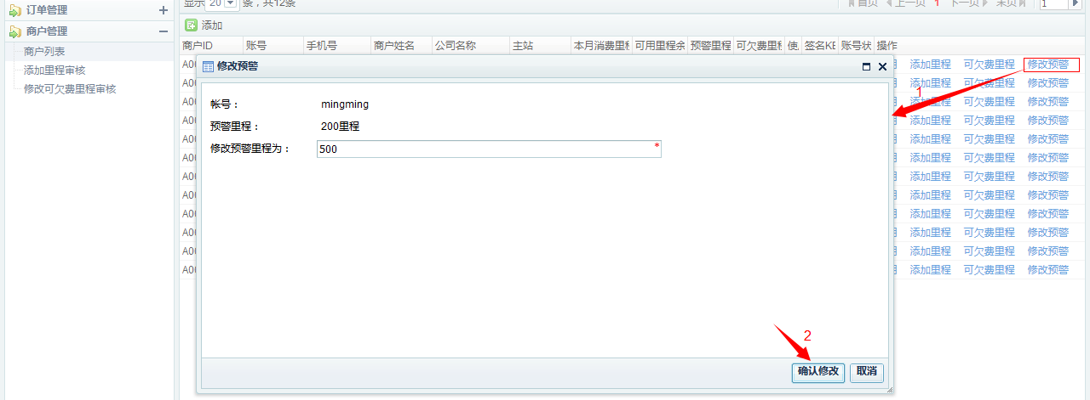

图7-10

点击“取消”按钮，预警里程数不发生变化；点击“确认修改”按钮，弹出提示框，相应的商户预警里程数发生变化。

1. 对商户进行筛选：在商户列表页面的筛选项中输入或选中筛选条件，点击“查询”按钮，筛选出符合条件记录，如下图：

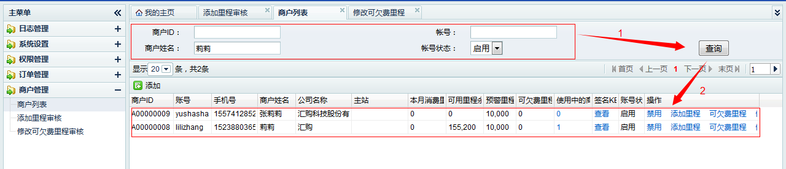

图7-11

1. 对商户实现“禁用”：在商户列表页面点击某一商户“禁用”，如下图：

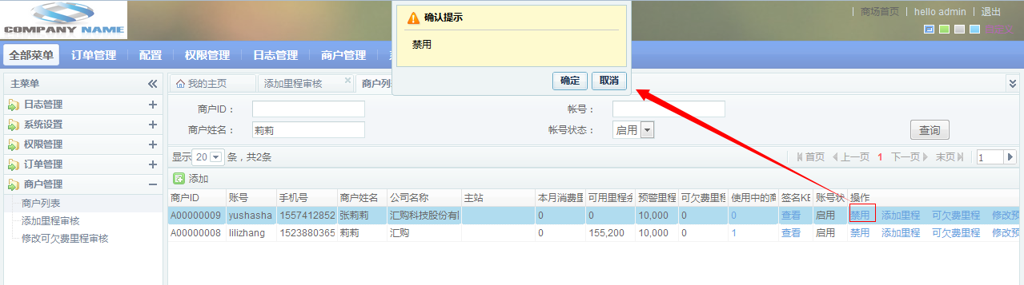

图7-12

出现提示框，点击“确定”按钮，该商户将被禁用，无法登录；点击“取消”，该商户可正常登录使用。

# 8.系统管理

8.1功能概述

操作日志：

记录方式：操作人、操作时间、操作对象、操作内容，其中操作对象包括：1.正式申请审核操作；2.对商户用户禁用启用操作；3.对商户-商品的禁用启用操作；4.里程添加申请操作；5.可欠费里程修改申请操作；6.商户预警金额设置；7.里程审核操作；8.可欠费里程修改申请操作；9.异常订单审核操作。

8.2操作说明

（1）查询操作日志：在操作日志页面输入查询条件，点击“查询”按钮，完成查询操作。各查询条件可组合查询，如下图：

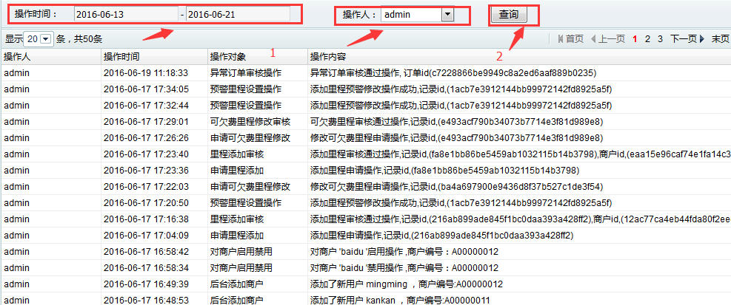

图8-1

查询不到相应的操作日志，页面显示空白：

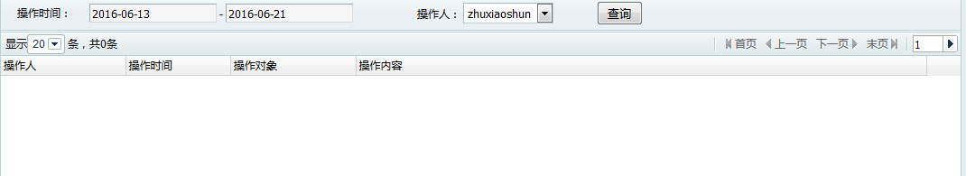

图8-2

（2）修改找回密码次数限制：点击修改按钮，出现输入框，输入次数，点击“保存”按钮：

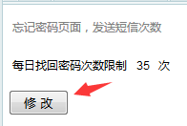

图8-3

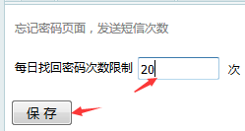

图8-4

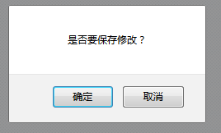

图8-5

出现二次确认提示框，点击“确定”即可保存成功。相反，点击取消则每日找回密码次数不修改。

# 9.配置

9.1 功能描述

实现对商户订单异常的限制。

9.2 操作说明

1. 点击异常订单配置规则页面的“修改”按钮

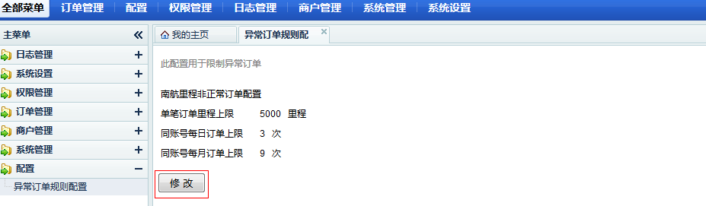

图9-1

出现如下图界面，在该揭秘那上填上符合规定的限制数字，见下图：

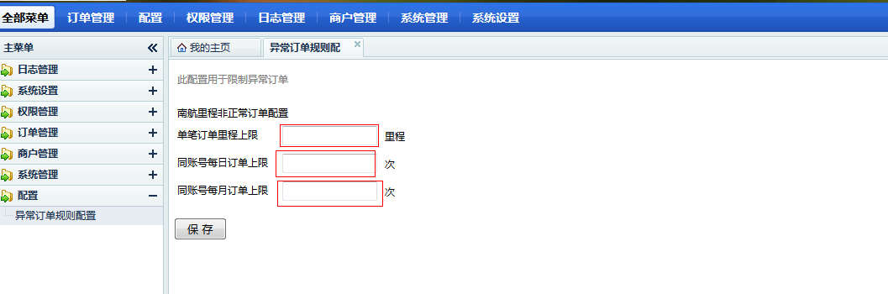

图9-2

点击“保存”按钮，如下图：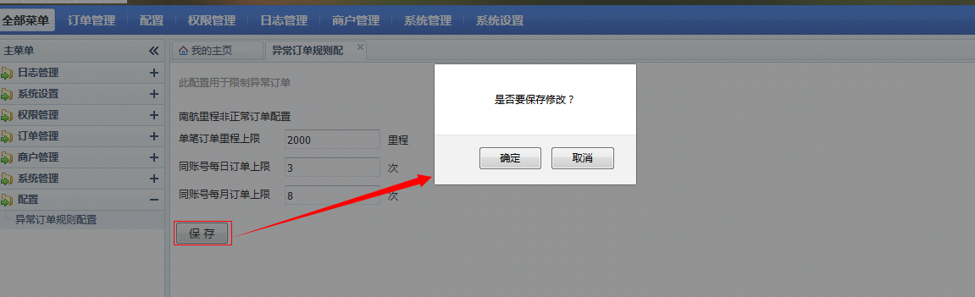

图9-3

点击“取消”可再次对输入数据进行编辑，再次保存；点击“确定”按钮，则弹出提示框“修改成功”